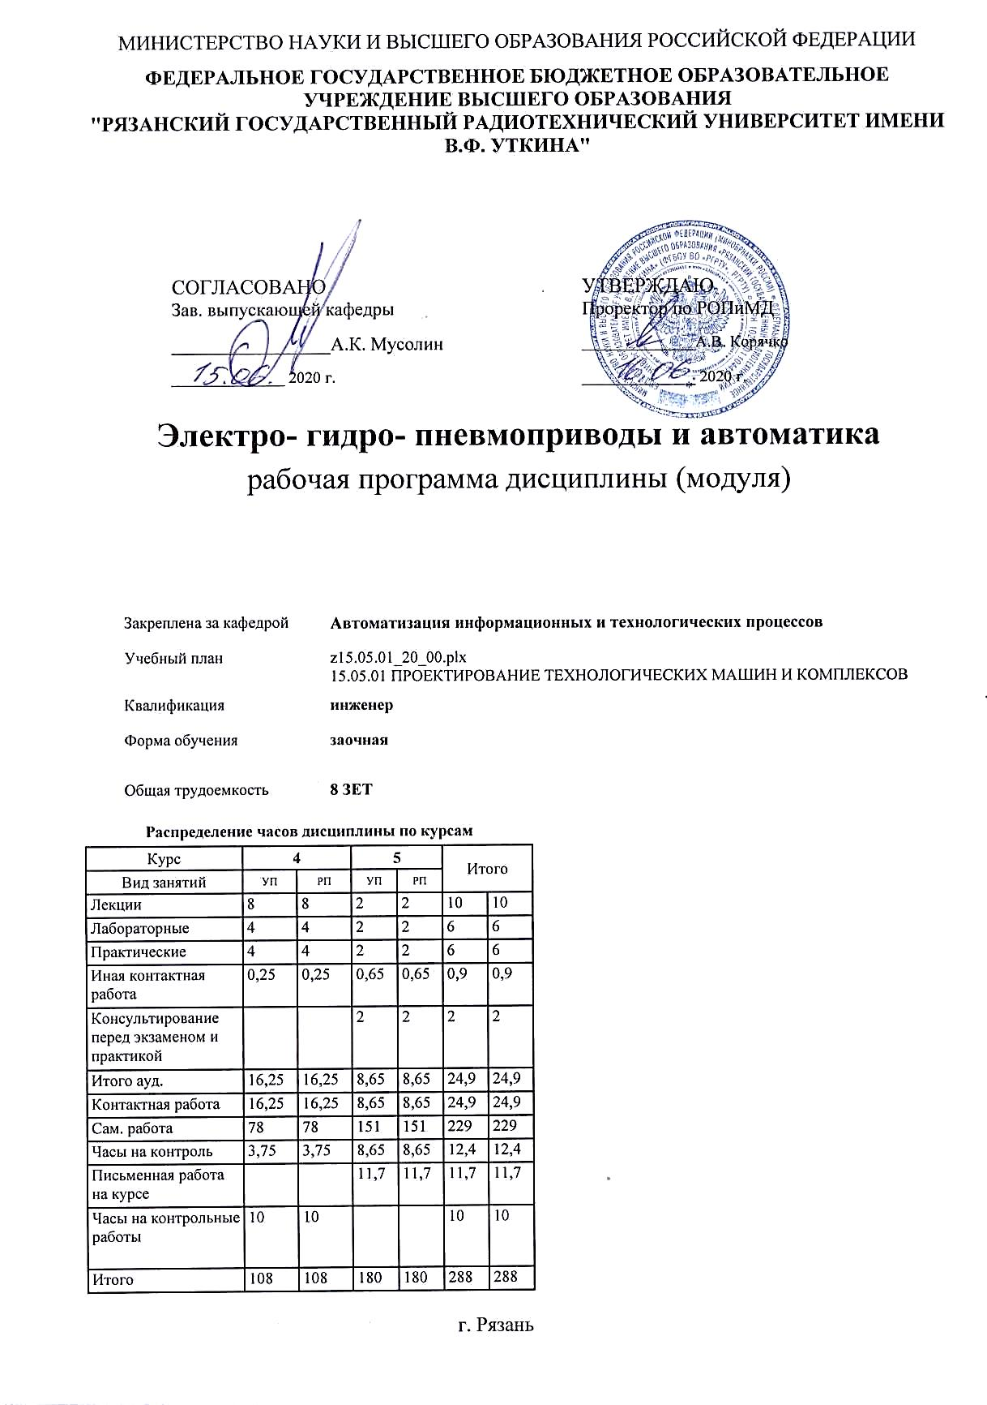

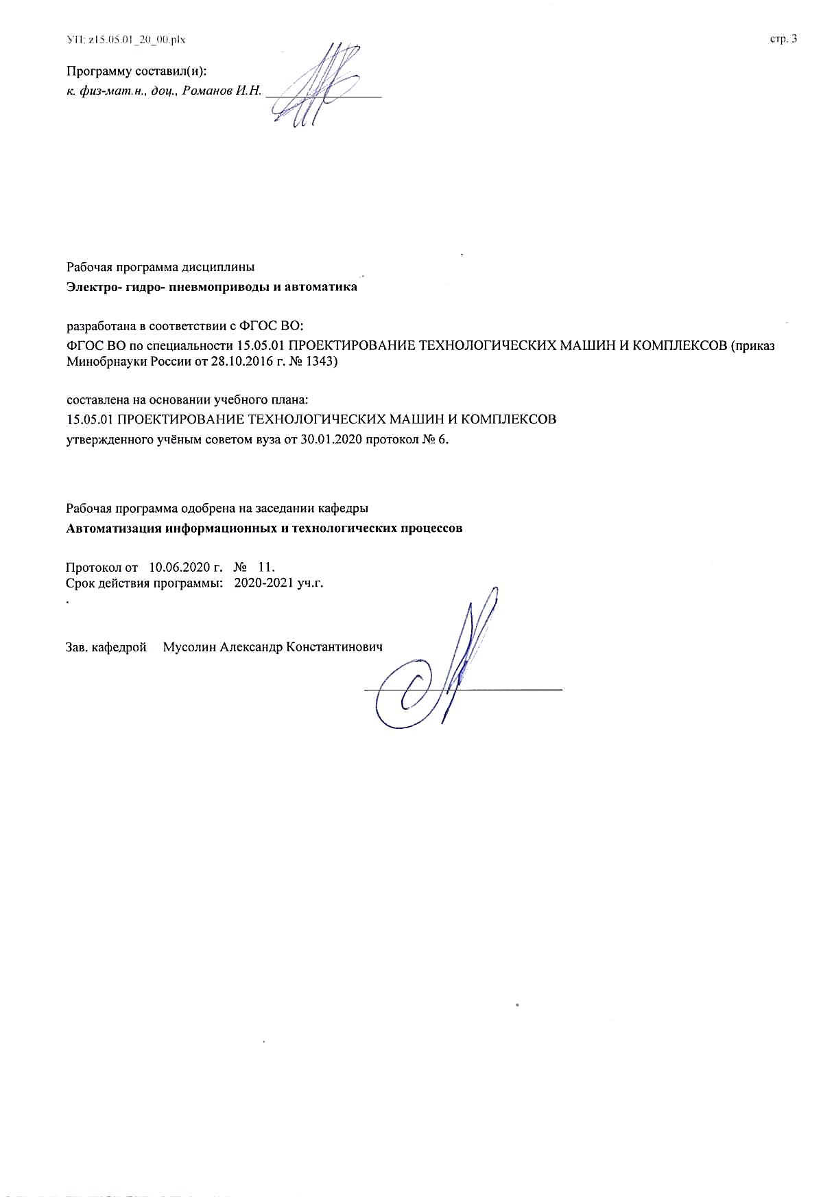

|  |  |  |  |
| --- | --- | --- | --- |
| УП: z15.05.01_20_00.plx | |  | стр. 4 |
|  |  |  |  |
|  | | | |
|  |  |  |  |
|  | | | |
|  |  |  |  |
| **Визирование РПД для исполнения в очередном учебном году** | | | |
|  |  |  |  |
| Рабочая программа пересмотрена, обсуждена и одобрена для  исполнения в 2021-2022 учебном году на заседании кафедры | | | |
| **Автоматизация информационных и технологических процессов** | | | |
|  |  |  |  |
|  | Протокол от __ __________ 2021 г. № __  Зав. кафедрой _______________________________________ | | |
|  |  |  |  |
|  | | | |
|  |  |  |  |
|  | | | |
|  |  |  |  |
| **Визирование РПД для исполнения в очередном учебном году** | | | |
|  |  |  |  |
| Рабочая программа пересмотрена, обсуждена и одобрена для  исполнения в 2022-2023 учебном году на заседании кафедры | | | |
| **Автоматизация информационных и технологических процессов** | | | |
|  |  |  |  |
|  | Протокол от __ __________ 2022 г. № __  Зав. кафедрой _______________________________________ | | |
|  |  |  |  |
|  | | | |
|  |  |  |  |
|  | | | |
|  |  |  |  |
| **Визирование РПД для исполнения в очередном учебном году** | | | |
|  |  |  |  |
| Рабочая программа пересмотрена, обсуждена и одобрена для  исполнения в 2023-2024 учебном году на заседании кафедры | | | |
| **Автоматизация информационных и технологических процессов** | | | |
|  |  |  |  |
|  | Протокол от __ __________ 2023 г. № __  Зав. кафедрой _______________________________________ | | |
|  |  |  |  |
|  | | | |
|  |  |  |  |
|  | | | |
|  |  |  |  |
| **Визирование РПД для исполнения в очередном учебном году** | | | |
|  |  |  |  |
| Рабочая программа пересмотрена, обсуждена и одобрена для  исполнения в 2024-2025 учебном году на заседании кафедры | | | |
|  |  |  |  |
| **Автоматизация информационных и технологических процессов** | | | |
|  |  |  |  |
|  | Протокол от __ __________ 2024 г. № __  Зав. кафедрой __________________________________________ | | |

|  |  |  |  |  |
| --- | --- | --- | --- | --- |
| УП: z15.05.01_20_00.plx | | |  | стр. 5 |
| **1. ЦЕЛИ ОСВОЕНИЯ ДИСЦИПЛИНЫ (МОДУЛЯ)** | | | | |
| 1.1 | Цель преподавания дисциплины - сформировать у студентов знания о принципах построения, составе, назначении, характеристиках и особенностях применения электро- гидро- пневмоприводов и автоматизированного электропривода, для типовых производственных машин и механизмов, методики их выбора и построения автоматизированных систем регулирования и управления. | | | |
| 1.2 | Задачи изучения дисциплины - освоение студентами знаний о процессах происходящих в электро- гидро- пневмоприводах , технологий выбора типа и структуры привода, приобретение навыков выполнения простейших расчётов по определению их основных параметров и характеристик | | | |
|  |  |  |  |  |
| **2. МЕСТО ДИСЦИПЛИНЫ (МОДУЛЯ) В СТРУКТУРЕ ОБРАЗОВАТЕЛЬНОЙ ПРОГРАММЫ** | | | | |
| Цикл (раздел) ОП: | | Б1.В | | |
| **2.1** | **Требования к предварительной подготовке обучающегося:** | | | |
| 2.1.1 | Автоматизация конструкторско-технологической подготовки производства | | | |
| 2.1.2 | Автоматизированные системы управления производства | | | |
| 2.1.3 | Эконометрический анализ машиностроительного производства | | | |
| 2.1.4 | Системы управления технологическими комплексами в машиностроении | | | |
| 2.1.5 | Управление технологическими системами | | | |
| 2.1.6 | Электроснабжение | | | |
| 2.1.7 | Основы объектно-ориентированного программирования | | | |
| **2.2** | **Дисциплины (модули) и практики, для которых освоение данной дисциплины (модуля) необходимо как предшествующее:** | | | |
| 2.2.1 | Математические модели процессов и систем | | | |
| 2.2.2 | Математическое моделирование в машиностроении | | | |
| 2.2.3 | Подготовка к процедуре защиты и процедура защиты выпускной квалификационной работы | | | |
| 2.2.4 | Преддипломная практика | | | |
|  |  |  |  |  |
| **3. КОМПЕТЕНЦИИ ОБУЧАЮЩЕГОСЯ, ФОРМИРУЕМЫЕ В РЕЗУЛЬТАТЕ ОСВОЕНИЯ ДИСЦИПЛИНЫ (МОДУЛЯ)** | | | | |
| **ПК-3: Способностью участвовать в работах по доводке и освоению машин, электроприводов, гидроприводов, средств гидропневмоавтоматики, систем, различных комплексов, процессов, оборудования и производственных объектов, технологических процессов в ходе подготовки производства новой продукции** | | | | |
| **.** | | | | |
| **Знать**  устройство и принцип работы электроприводов, гидроприводов, средств гидропневмоавтоматики, систем, различных комплексов, процессов, оборудования и производственных объектов | | | | |
| **Уметь**  читать схемы электроприводов, гидроприводов, средств гидропневмоавтоматики, систем, различных комплексов, процессов, оборудования и производственных объектов | | | | |
| **Владеть**  способностью участвовать в работах по доводке и освоению машин, электроприводов, гидроприводов, средств гидропневмоавтоматики, систем, различных комплексов, процессов, оборудования и производственных объектов, технологических процессов в ходе подготовки производства новой продукции | | | | |
|  |  |  |  |  |
| **ПК-12: Способностью обеспечивать моделирование машин, электроприводов, гидроприводов, средств гидропневмоавтоматики, систем, различных комплексов, процессов, оборудования и технических объектов и технологических процессов с использованием стандартных пакетов и средств автоматизированного проектирования, проводить эксперименты по заданным методикам с обработкой и анализом результатов** | | | | |
| **.** | | | | |
| **Знать**  стандартные пакеты и средства автоматизированного проектирования | | | | |
| **Уметь**  проводить эксперименты по заданным методикам с обработкой и анализом результатов | | | | |
| **Владеть**  способностью обеспечивать моделирование машин, электроприводов, гидроприводов, средств гидропневмоавтоматики, систем, различных комплексов, процессов, оборудования и технических объектов и технологических процессов | | | | |
|  |  |  |  |  |
| **В результате освоения дисциплины (модуля) обучающийся должен** | | | | |
| **3.1** | **Знать:** | | | |
| 3.1.1 | Устройство электроприводов, гидроприводов, средств гидропневмоавтоматики | | | |
| **3.2** | **Уметь:** | | | |

|  |  |  |  |  |  |  |  |  |  |
| --- | --- | --- | --- | --- | --- | --- | --- | --- | --- |
| УП: z15.05.01_20_00.plx | | |  |  |  |  |  |  | стр. 6 |
| 3.2.1 | Читать чертежи систем, различных комплексов, процессов, оборудования и производственных объектов, деталей и узлов машиностроения | | | | | | | | |
| **3.3** | **Владеть:** | | | | | | | | |
| 3.3.1 | Способностью применять стандартные методы расчета при проектировании машин, электроприводов, гидроприводов, средств гидропневмоавтоматики, систем, различных комплексов, процессов, оборудования и производственных объектов, деталей и узлов машиностроения | | | | | | | | |
|  |  |  |  |  |  |  |  |  |  |
| **4. СТРУКТУРА И СОДЕРЖАНИЕ ДИСЦИПЛИНЫ (МОДУЛЯ)** | | | | | | | | | |
| **Код занятия** | | **Наименование разделов и тем /вид занятия/** | | **Семестр / Курс** | **Часов** | **Компетен-**  **ции** | **Литература** | **Форма контроля** | |
|  | | **Раздел 1. Общие вопросы электропривода** | |  |  |  |  |  | |
| 1.1 | | Силовые элементы электроприводов и их характеристики /Тема/ | | 4 | 0 |  |  |  | |
| 1.2 | | Силовые элементы электроприводов и их характеристики /Лек/ | | 4 | 2 | ПК-3 ПК-12 | Л1.1 Л1.2 Л1.3 Л1.4 Л1.5 Л1.6Л2.1 Л2.2 Л2.3 Л2.4 Л2.5Л3.1  Э1 Э2 |  | |
| 1.3 | | Силовые элементы электроприводов и их характеристики /Ср/ | | 4 | 10 | ПК-3 ПК-12 | Л1.1 Л1.2 Л1.3 Л1.4 Л1.5 Л1.6Л2.1 Л2.2 Л2.3 Л2.4 Л2.5Л3.1  Э1 Э2 |  | |
| 1.4 | | Способы регулирования параметров силовых элементов электроприводов /Тема/ | | 4 | 0 |  |  |  | |
| 1.5 | | Способы регулирования параметров силовых элементов электроприводов /Лек/ | | 4 | 2 | ПК-3 ПК-12 | Л1.1 Л1.2 Л1.3 Л1.4 Л1.5 Л1.6Л2.1 Л2.2 Л2.3 Л2.4 Л2.5Л3.1  Э1 Э2 |  | |
| 1.6 | | Способы регулирования параметров силовых элементов электроприводов /Ср/ | | 4 | 10 | ПК-3 ПК-12 | Л1.1 Л1.2 Л1.3 Л1.4 Л1.5 Л1.6Л2.1 Л2.2 Л2.3 Л2.4 Л2.5Л3.1  Э1 Э2 |  | |
| 1.7 | | Состав и функции электропривода, координаты, механика электропривода /Тема/ | | 4 | 0 |  |  |  | |
| 1.8 | | Состав и функции электропривода, координаты, механика электропривода /Ср/ | | 4 | 10 | ПК-3 ПК-12 | Л1.1 Л1.2 Л1.3 Л1.4 Л1.5 Л1.6Л2.1 Л2.2 Л2.3 Л2.4 Л2.5Л3.1  Э1 Э2 |  | |
| 1.9 | | Выбор оптимального передаточногочисла редуктора, статическая устойчивость электропривода /Тема/ | | 4 | 0 |  |  |  | |

|  |  |  |  |  |  |  |  |  |
| --- | --- | --- | --- | --- | --- | --- | --- | --- |
| УП: z15.05.01_20_00.plx | |  |  |  |  |  |  | стр. 7 |
| 1.10 | Выбор оптимального передаточногочисла редуктора, статическая устойчивость электропривода /Ср/ | | 4 | 10 | ПК-3 ПК-12 | Л1.1 Л1.2 Л1.3 Л1.4 Л1.5 Л1.6Л2.1 Л2.2 Л2.3 Л2.4 Л2.5Л3.1  Э1 Э2 |  | |
| 1.11 | Постоянные времени в переходных процессах электроприводов с двигателями постоянного и переменного токов /Тема/ | | 4 | 0 |  |  |  | |
| 1.12 | Постоянные времени в переходных процессах электроприводов с двигателями постоянного и переменного токов /Ср/ | | 4 | 6 | ПК-3 ПК-12 | Л1.1 Л1.2 Л1.3 Л1.4 Л1.5 Л1.6Л2.1 Л2.2 Л2.3 Л2.4 Л2.5Л3.1  Э1 Э2 |  | |
| 1.13 | Выбор приводных электродвигателей, метод эквивалентного момента /Тема/ | | 4 | 0 |  |  |  | |
| 1.14 | Выбор приводных электродвигателей, метод эквивалентного момента /Ср/ | | 4 | 8 | ПК-3 ПК-12 | Л1.1 Л1.2 Л1.3 Л1.4 Л1.5 Л1.6Л2.1 Л2.2 Л2.3 Л2.4 Л2.5Л3.1  Э1 Э2 |  | |
|  | **Раздел 2. Электропривод постоянного тока** | |  |  |  |  |  | |
| 2.1 | Двигатели постоянного тока /Тема/ | | 4 | 0 |  |  |  | |
| 2.2 | Двигатели постоянного тока /Лек/ | | 4 | 2 | ПК-3 ПК-12 | Л1.1 Л1.2 Л1.3 Л1.4 Л1.5 Л1.6Л2.1 Л2.2 Л2.3 Л2.4 Л2.5Л3.1  Э1 Э2 |  | |
| 2.3 | Двигатели постоянного тока /Пр/ | | 4 | 2 | ПК-3 ПК-12 | Л1.1 Л1.2 Л1.3 Л1.4 Л1.5 Л1.6Л2.1 Л2.2 Л2.3 Л2.4 Л2.5Л3.1  Э1 Э2 |  | |
| 2.4 | Исследование механических характеристик электрических машин постоянного тока /Лаб/ | | 4 | 2 | ПК-3 ПК-12 | Л1.1 Л1.2 Л1.3 Л1.4 Л1.5 Л1.6Л2.1 Л2.2 Л2.3 Л2.4 Л2.5Л3.1  Э1 Э2 |  | |
| 2.5 | Двигатели постоянного тока /Ср/ | | 4 | 8 | ПК-3 ПК-12 | Л1.1 Л1.2 Л1.3 Л1.4 Л1.5 Л1.6Л2.1 Л2.2 Л2.3 Л2.4 Л2.5Л3.1  Э1 Э2 |  | |
| 2.6 | Электропривод постоянного тока /Тема/ | | 4 | 0 |  |  |  | |

|  |  |  |  |  |  |  |  |  |
| --- | --- | --- | --- | --- | --- | --- | --- | --- |
| УП: z15.05.01_20_00.plx | |  |  |  |  |  |  | стр. 8 |
| 2.7 | Электропривод постоянного тока /Ср/ | | 4 | 6 | ПК-3 ПК-12 | Л1.1 Л1.2 Л1.3 Л1.4 Л1.5 Л1.6Л2.1 Л2.2 Л2.3 Л2.4 Л2.5Л3.1  Э1 Э2 |  | |
|  | **Раздел 3. Электропривод переменного тока** | |  |  |  |  |  | |
| 3.1 | Трехфазные, двухфазные и однофазные асинхронные двигатели /Тема/ | | 4 | 0 |  |  |  | |
| 3.2 | Трехфазные, двухфазные и однофазные асинхронные двигатели /Лек/ | | 4 | 2 | ПК-3 ПК-12 | Л1.1 Л1.2 Л1.3 Л1.4 Л1.5 Л1.6Л2.1 Л2.2 Л2.3 Л2.4 Л2.5Л3.1  Э1 Э2 |  | |
| 3.3 | Трехфазные, двухфазные и однофазные асинхронные двигатели /Пр/ | | 4 | 2 | ПК-3 ПК-12 | Л1.1 Л1.2 Л1.3 Л1.4 Л1.5 Л1.6Л2.1 Л2.2 Л2.3 Л2.4 Л2.5Л3.1  Э1 Э2 |  | |
| 3.4 | Исследование механических характеристик электрических машин переменного тока  /Лаб/ | | 4 | 2 | ПК-3 ПК-12 | Л1.1 Л1.2 Л1.3 Л1.4 Л1.5 Л1.6Л2.1 Л2.2 Л2.3 Л2.4 Л2.5Л3.1  Э1 Э2 |  | |
| 3.5 | Трехфазные, двухфазные и однофазные асинхронные двигатели /Ср/ | | 4 | 10 | ПК-3 ПК-12 | Л1.1 Л1.2 Л1.3 Л1.4 Л1.5 Л1.6Л2.1 Л2.2 Л2.3 Л2.4 Л2.5Л3.1  Э1 Э2 |  | |
| 3.6 | /Контр. раб./ | | 4 | 10 | ПК-3 ПК-12 | Л2.1 Л2.2 Л2.3 Л2.4 Л2.5 |  | |
| 3.7 | /ИКР/ | | 4 | 0,25 | ПК-3 ПК-12 | Л2.1 Л2.2 Л2.3 Л2.4 Л2.5 |  | |
| 3.8 | /Зачёт/ | | 4 | 3,75 | ПК-3 ПК-12 | Л2.1 Л2.2 Л2.3 Л2.4 Л2.5 |  | |
| 3.9 | Электропривод переменного тока, частотнорегулируемый электропривод /Тема/ | | 5 | 0 |  |  |  | |
| 3.10 | Электропривод переменного тока, частотнорегулируемый электропривод /Лек/ | | 5 | 2 | ПК-3 ПК-12 | Л1.1 Л1.2 Л1.3 Л1.4 Л1.5 Л1.6Л2.1 Л2.2 Л2.3 Л2.4 Л2.5Л3.1  Э1 Э2 |  | |

|  |  |  |  |  |  |  |  |  |
| --- | --- | --- | --- | --- | --- | --- | --- | --- |
| УП: z15.05.01_20_00.plx | |  |  |  |  |  |  | стр. 9 |
| 3.11 | Исследование возможностей частотного регулирования параметров электродвигателей с разными типами частотных преобразователей: LG:IG-5 RUS, LG:IC-5 RUS, АП-140  /Лаб/ | | 5 | 2 | ПК-3 ПК-12 | Л1.1 Л1.2 Л1.3 Л1.4 Л1.5 Л1.6Л2.1 Л2.2 Л2.3 Л2.4 Л2.5Л3.1  Э1 Э2 |  | |
| 3.12 | Электропривод переменного тока, частотнорегулируемый электропривод /Ср/ | | 5 | 25 | ПК-3 ПК-12 | Л1.1 Л1.2 Л1.3 Л1.4 Л1.5 Л1.6Л2.1 Л2.2 Л2.3 Л2.4 Л2.5Л3.1  Э1 Э2 |  | |
| 3.13 | Специальные виды электрических приводов переменного тока /Тема/ | | 5 | 0 |  |  |  | |
| 3.14 | Специальные виды электрических приводов переменного тока /Ср/ | | 5 | 25 | ПК-3 ПК-12 | Л1.1 Л1.2 Л1.3 Л1.4 Л1.5 Л1.6Л2.1 Л2.2 Л2.3 Л2.4 Л2.5Л3.1  Э1 Э2 |  | |
|  | **Раздел 4. Гидро- и пневмопривод** | |  |  |  |  |  | |
| 4.1 | Общие вопросы гидро- и пневмопривода, силовые элементы гидро и пнемоприводов /Тема/ | | 5 | 0 |  |  |  | |
| 4.2 | Общие вопросы гидро- и пневмопривода, силовые элементы гидро и пнемоприводов /Пр/ | | 5 | 2 | ПК-3 ПК-12 | Л1.1 Л1.2 Л1.3 Л1.4 Л1.5 Л1.6Л2.1 Л2.2 Л2.3 Л2.4 Л2.5Л3.1  Э1 Э2 |  | |
| 4.3 | Общие вопросы гидро- и пневмопривода, силовые элементы гидро и пнемоприводов /Ср/ | | 5 | 25 | ПК-3 ПК-12 | Л1.1 Л1.2 Л1.3 Л1.4 Л1.5 Л1.6Л2.1 Л2.2 Л2.3 Л2.4 Л2.5Л3.1  Э1 Э2 |  | |
| 4.4 | Гидропривод. Способы построения гидроприводов. Регулирование параметров. Позиционирование гидропривода /Тема/ | | 5 | 0 |  |  |  | |
| 4.5 | Гидропривод. Способы построения гидроприводов. Регулирование параметров. Позиционирование гидропривода /Ср/ | | 5 | 25 | ПК-3 ПК-12 | Л1.1 Л1.2 Л1.3 Л1.4 Л1.5 Л1.6Л2.1 Л2.2 Л2.3 Л2.4 Л2.5Л3.1  Э1 Э2 |  | |
| 4.6 | Пневмопривод. Способы построения пневмоприводов. Регулирование параметров. Позиционирование пневмопривода. Следящий пневмопривод /Тема/ | | 5 | 0 |  |  |  | |

|  |  |  |  |  |  |  |  |  |  |  |  |
| --- | --- | --- | --- | --- | --- | --- | --- | --- | --- | --- | --- |
| УП: z15.05.01_20_00.plx | | | |  |  |  |  |  |  |  | стр. 10 |
| 4.7 | | Пневмопривод. Способы построения пневмоприводов. Регулирование параметров. Позиционирование пневмопривода. Следящий пневмопривод /Ср/ | | | 5 | 25 | ПК-3 ПК-12 | Л1.1 Л1.2 Л1.3 Л1.4 Л1.5 Л1.6Л2.1 Л2.2 Л2.3 Л2.4 Л2.5Л3.1  Э1 Э2 |  | | |
| 4.8 | | Регуляторы в системах управления приводами /Тема/ | | | 5 | 0 |  |  |  | | |
| 4.9 | | Регуляторы в системах управления приводами /Ср/ | | | 5 | 26 | ПК-3 ПК-12 | Л1.1 Л1.2 Л1.3 Л1.4 Л1.5 Л1.6Л2.1 Л2.2 Л2.3 Л2.4 Л2.5Л3.1  Э1 Э2 |  | | |
| 4.10 | | /КПКР/ | | | 5 | 11,7 | ПК-3 ПК-12 | Л2.1 Л2.2 Л2.3 Л2.4 Л2.5 |  | | |
| 4.11 | | /ИКР/ | | | 5 | 0,65 | ПК-3 ПК-12 | Л1.1 Л1.2 Л1.3 Л1.4 Л1.5 Л1.6Л2.1 Л2.2 Л2.3 Л2.4 Л2.5Л3.1  Э1 Э2 |  | | |
| 4.12 | | /Кнс/ | | | 5 | 2 | ПК-3 ПК-12 | Л1.1 Л1.2 Л1.3 Л1.4 Л1.5 Л1.6Л2.1 Л2.2 Л2.3 Л2.4 Л2.5Л3.1  Э1 Э2 |  | | |
| 4.13 | | /Экзамен/ | | | 5 | 8,65 | ПК-3 ПК-12 | Л1.1 Л1.2 Л1.3 Л1.4 Л1.5 Л1.6Л2.1 Л2.2 Л2.3 Л2.4 Л2.5Л3.1  Э1 Э2 |  | | |
|  |  |  |  |  |  |  |  |  |  |  |  |
| **5. ОЦЕНОЧНЫЕ МАТЕРИАЛЫ ПО ДИСЦИПЛИНЕ (МОДУЛЮ)** | | | | | | | | | | | |
|  | | | | | | | | | | | |
| Оценочные материалы приведены в приложении к рабочей программе дисциплины (см. документ «Оценочные материалы по дисциплине «Электро- гидро- пневмоприводы и автоматика»») | | | | | | | | | | | |
|  |  |  |  |  |  |  |  |  |  |  |  |
| **6. УЧЕБНО-МЕТОДИЧЕСКОЕ И ИНФОРМАЦИОННОЕ ОБЕСПЕЧЕНИЕ ДИСЦИПЛИНЫ (МОДУЛЯ)** | | | | | | | | | | | |
| **6.1. Рекомендуемая литература** | | | | | | | | | | | |
| **6.1.1. Основная литература** | | | | | | | | | | | |
| № | Авторы, составители | | Заглавие | | | | | Издательство, год | | Количество/  название ЭБС | |

|  |  |  |  |  |  |  |  |
| --- | --- | --- | --- | --- | --- | --- | --- |
| УП: z15.05.01_20_00.plx | | | |  |  |  | стр. 11 |
| № | Авторы, составители | Заглавие | | | Издательство, год | Количество/  название ЭБС | |
| Л1.1 | Овсянников Ю. Г. | Гидропривод и основы гидропневмоавтоматики : учебное пособие | | | Белгород: Белгородский государственн ый технологическ ий университет им. В.Г. Шухова, ЭБС АСВ, 2017, 132 с. | 2227-8397, http://www.ipr bookshop.ru/8 0459.html | |
| Л1.2 | Кацман М.М. | Электрические машины : Учеб. | | | М.:Академия, 2003, 496с. | 5-7695-1117- 6, 1 | |
| Л1.3 | Ильинский Н.Ф. | Основы электропривода : Учеб.пособие для вузов | | | М.:МЭИ, 2003, 221с. | 5-7046-0874- 4, 1 | |
| Л1.4 | Копылов И.П. | Электрические машины : Учеб.для вузов | | | М.:Высш.шк., 2006, 607с. | 5-06-003841- 6, 1 | |
| Л1.5 | Синицын И.Е., Карташев Ю.И. | Электрические двигатели в системах автоматизации технологических процессов : учеб. пособие | | | Рязань, 2009, 56с. | , 1 | |
| Л1.6 | Москаленко В.В. | Электрический привод : учеб. | | | М.: Академия, 2007, 361с. | 978-5-7695- 2998-6, 1 | |
| **6.1.2. Дополнительная литература** | | | | | | | |
| № | Авторы, составители | Заглавие | | | Издательство, год | Количество/  название ЭБС | |
| Л2.1 | Синицын И.Е., Карташев Ю.И. | Электрические двигатели в системах автоматизации технологических процессов. Ч.2 : Учебное пособие | | | Рязань: РИЦ РГРТУ, 2009, | , https://elib.rsre u.ru/ebs/downl oad/1502 | |
| Л2.2 | Синицын И.Е. | Электрические машины в системах автоматизации технологических процессов. Ч.3 : Учебное пособие | | | Рязань: РИЦ РГРТУ, 2010, | , https://elib.rsre u.ru/ebs/downl oad/1503 | |
| Л2.3 | Синицын И.Е. | Электрические машины в системах автоматизации технологических процессов. Ч.4 : Учебное пособие | | | Рязань: РИЦ РГРТУ, 2011, | , https://elib.rsre u.ru/ebs/downl oad/1504 | |
| Л2.4 | Синицын И.Е. | Трансформаторы и электрические машины постоянного тока. Ч.1 : Учебное пособие | | | Рязань: РИЦ РГРТУ, 2008, | , https://elib.rsre u.ru/ebs/downl oad/1669 | |
| Л2.5 | Синицын И.Е. | Электрический привод. Ч.1 : Учебное пособие | | | Рязань: РИЦ РГРТУ, 2019, | , https://elib.rsre u.ru/ebs/downl oad/1940 | |
| **6.1.3. Методические разработки** | | | | | | | |
| № | Авторы, составители | Заглавие | | | Издательство, год | Количество/  название ЭБС | |
| Л3.1 | Синицын И.Е. | Электрические двигатели постоянного и двухфазные двигатели переменного тока : метод. указ. к лаб. работам | | | Рязань, 2008, 31с. | , 1 | |
| **6.2. Перечень ресурсов информационно-телекоммуникационной сети "Интернет"** | | | | | | | |
| Э1 | Электронно-библиотечная система «Лань», режим доступа – с любого компьютера РГРТУ без пароля | | | | | | |
| Э2 | Электронно-библиотечная система «IPRbooks», режим доступа – с любого компьютера РГРТУ без пароля, из сети интернет по паролю | | | | | | |
| **6.3 Перечень программного обеспечения и информационных справочных систем**  **6.3.1 Перечень лицензионного и свободно распространяемого программного обеспечения, в том числе отечественного производства** | | | | | | | |
| **Наименование** | | | **Описание** | | | | |

|  |  |  |  |  |
| --- | --- | --- | --- | --- |
| УП: z15.05.01_20_00.plx | | |  | стр. 12 |
| Операционная система Windows | | Коммерческая лицензия | | |
| Kaspersky Endpoint Security | | Коммерческая лицензия | | |
| Inkscape | | Свободное ПО | | |
| OpenOffice | | Свободное ПО | | |
| **6.3.2 Перечень информационных справочных систем** | | | | |
| 6.3.2.1 | Информационно-правовой портал ГАРАНТ.РУ http://www.garant.ru | | | |
| 6.3.2.2 | Система КонсультантПлюс http://www.consultant.ru | | | |
|  |  |  |  |  |
| **7. МАТЕРИАЛЬНО-ТЕХНИЧЕСКОЕ ОБЕСПЕЧЕНИЕ ДИСЦИПЛИНЫ (МОДУЛЯ)** | | | | |
| 1 | 125а учебно-административный корпус. Учебная лаборатория, оснащенная лабораторным оборудованием Всего 18 мест (без учёта места преподавателя). Учебные лабораторные стенды:  2 стенда - «Однофазный частотный преобразователь»,  1 стенд - «Трёхфазный частотный преобразователь»,  4 стенда - "МПП".  Посадочные места: студенты - 6 столов + 18 стульев | | | |
| 2 | 117а учебно-административный корпус. Учебная аудитория для проведения занятий лекционного и семинарского типа, групповых и индивидуальных консультаций, текущего контроля и промежуточной аттестации Всего 50 место (без учёта места преподавателя). 1 мультимедиа проектор BenQ 721, 1 документ-камера Aver Visio 330, 1 экран, 1 компьютер FORMOZA на базе Core2 - 6700 с возможностью подключения к сети «Интернет» и обеспечением доступа в электронную информационно-образовательную среду РГРТУ. Посадочные места: студенты - 25 столов + 50 стульев. преподаватель - 1 стол + 1 стул. 1 доска аудиторная. | | | |
| 3 | 117а учебно-административный корпус. Учебная аудитория для проведения занятий лекционного и семинарского типа, групповых и индивидуальных консультаций, текущего контроля и промежуточной аттестации Всего 50 место (без учёта места преподавателя). 1 мультимедиа проектор BenQ 721, 1 документ-камера Aver Visio 330, 1 экран, 1 компьютер FORMOZA на базе Core2 - 6700 с возможностью подключения к сети «Интернет» и обеспечением доступа в электронную информационно-образовательную среду РГРТУ. Посадочные места: студенты - 25 столов + 50 стульев. преподаватель - 1 стол + 1 стул. 1 доска аудиторная. | | | |
|  |  |  |  |  |
| **8. МЕТОДИЧЕСКИЕ МАТЕРИАЛЫ ПО ДИСЦИПЛИНЕ (МОДУЛЮ)** | | | | |
| Методическое обеспечение дисциплины приведено в приложении к рабочей программе дисциплины (см. документ «Методические указания дисциплины «Электро- гидро- пневмоприводы и автоматика»») | | | | |